

《快学Spark 2.0》

第14讲、添加Hive服务
及设置Mysql元数据库

讲师-Cloudy

Spark在企业里主要替换Hive的作用。

添加Hive服务

安装设置mysql
采用yum安装方式
yum install mysql-server 安装mysql服务端
yum install mysql 安装mysql客户端

数据库字符集设置：
mysql配置文件/etc/my.cnf中加入default-character-set=utf8

启动mysql服务：
service mysqld start
chkconfig mysqld on 设置mysql开机自动启动，用chkconfig --list | grep mysql 验证。

创建root管理员：
mysqladmin -u root password 123456
登录mysql -uroot -p123456

放开访问权限
GRANT ALL PRIVILEGES ON *.* TO 'root'@'%' IDENTIFIED BY '123456' WITH GRANT OPTION;

设置Mysql作为Hive元数据库
mysql> create database hive;
mysql> alter database hive character set latin1;

cp mysql-connector-java-*.jar /usr/share/cmf/lib/ /opt/cloudera/parcels/CDH/lib/hive/lib

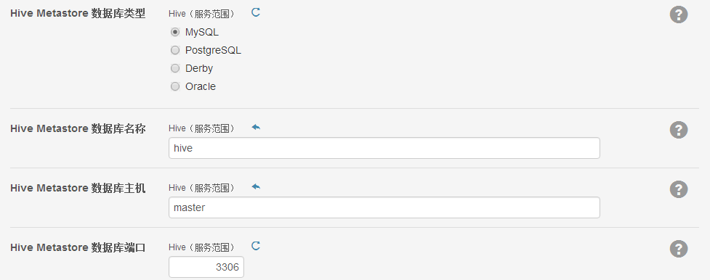
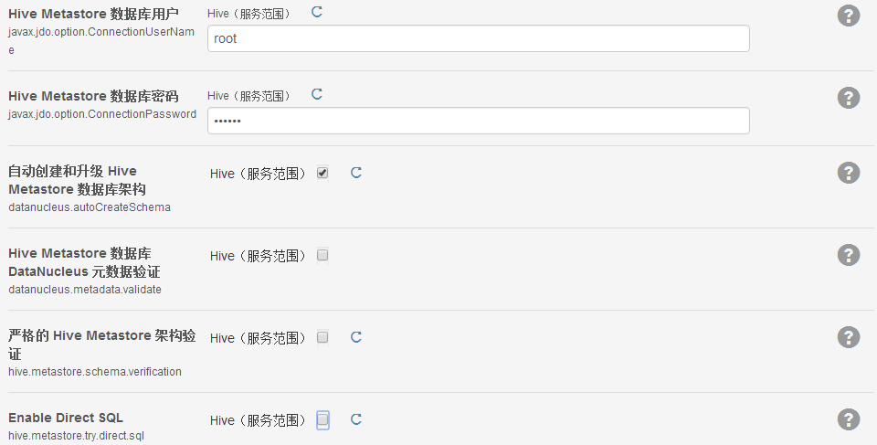

Hive Metastore Server : 元数据库服务
HiveServer2 ： 支撑Jdbc方式访问Hive的服务

Cloudy讲师简介：
15年工作经验，近10年一直从事大数据技术领域，经历国内多家知名互联网企业，现就职国内一知名电商任数据部首席架构师。
主导公司Spark项目从无到有的建设，完成公司Hive到Spark的转变，当前Spark已承载数据部85%的离线作业和30%实时作业。Spark2.0第一批研究者。

北风网独家作品有：
20小时玩转Scala：http://www.ibeifeng.com/goods-659.html
Hadoop包就业课程: http://www.ibeifeng.com/goods-531.html
Storm项目篇: http://www.ibeifeng.com/goods-461.html
Storm技术篇: http://www.ibeifeng.com/goods-427.html
CDH4实战: http://www.ibeifeng.com/goods-310.html
Hive高级优化: http://www.ibeifeng.com/goods-363.html
精通Zookeeper: http://www.ibeifeng.com/goods-380.html
HBase零基础高阶应用实战：http://www.ibeifeng.com/goods-546.html

